Общий вид квадратного уравнения:

Формула

Формулы для вычисления корней квадратного уравнения:

Формула

х1 = (1)

Формула

х2 = (2)

где D – это дискриминант, который может быть найден по формуле:

Формула

(3)

Рассмотрим функцию 𝑦1= $3*x^{2}+x-2$. Графиком функции является парабола, ветви которой направлены вверх. Для нахождения нулей функции нужно решить соответствующее квадратное уравнение:

$3*x^{2}+x-2=0$

Корни уравнения можно найти по формулам (1), (2) и (3)

:

Формула

(4)

Формула

х1 = (5)

Формула

х2 = (6)

Построим таблицу данных для нахождения значений функции в некоторых точках:

Таблица

|  |  |  |  |  |  |  |  |  |  |  |
| --- | --- | --- | --- | --- | --- | --- | --- | --- | --- | --- |
| x | 0 | 1 | 2 | 3 | 4 | 5 | 6 | 7 | 8 | 9 |
| y=3x^2+x-2 | -2 | 2 | 12 | 28 | 50 | 78 | 112 | 152 | 198 | 250 |

Используя таблицу (Таблица 1) можно Таблица 1ии, который представлен на рисунке (Рисунок 1).

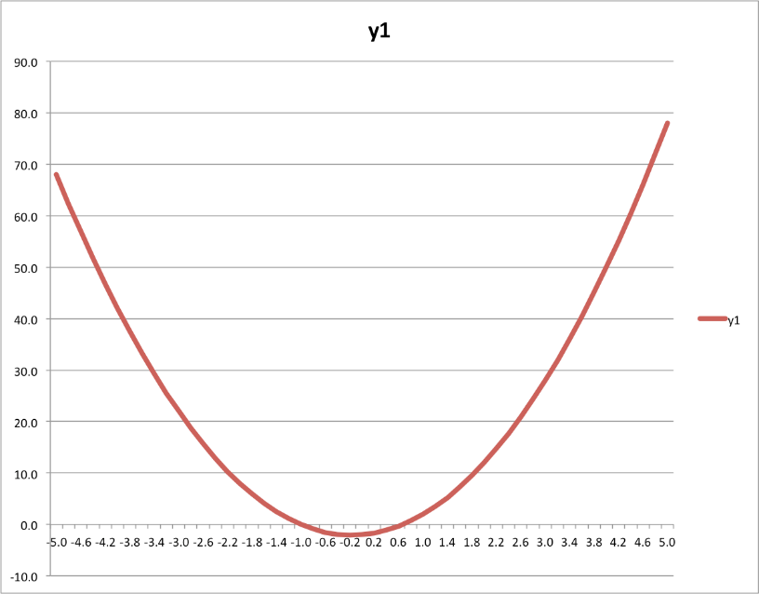

Рисунок

Графиком функции является парабола, ветви которой направлены вниз. Для нахождения нулей функции нужно решить соответствующее квадратное уравнение:

Формула

(7)

Корни уравнения можно найти по формулам (1), (2) и (3):

Формула

(8)

Формула

х1 = - (9)

Формула

х2 = (10)

Построим таблицу данных для нахождения значений функции в некоторых точках:

Таблица

|  |  |  |  |  |  |  |  |  |  |
| --- | --- | --- | --- | --- | --- | --- | --- | --- | --- |
| X | 0 | 1 | 2 | 3 | 4 | 5 | 6 | 7 | 8 |
| $y2=-2*x^{2}+3*x+2$ | 2 | 3 | 0 | -7 | -18 | -33 | -52 | -75 | -102 |

Используя таблицу (Таблица 2) можно построить график функции, который представлен на рисунке (Рисунок 2)

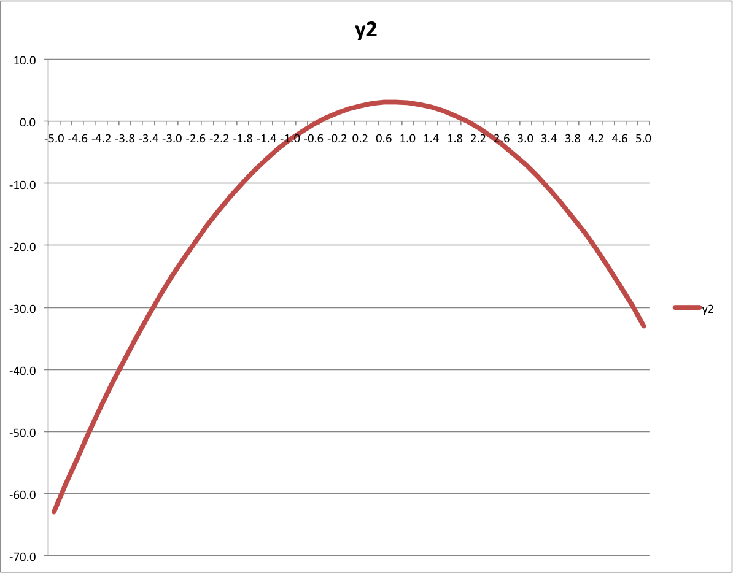

Рисунок

Рисунок 1 2

Рисунок 2 3

Таблица 1 2

Таблица 2 3

Формула 1 1

Формула 2 1

Формула 3 1

Формула 4 2

Формула 5 2

Формула 6 2

Формула 7 3

Формула 8 3

Формула 9 3

Формула 10 3